Preconvert Bug Fix Test2
1)Bug原因分析
本次测试的Bug是当用SmartFlow上传带有中文字符或者其他语言字符文件名的图片时，再添加annotations后生成的notes文件的文件名会出现乱码.这时用smartflow系统中保存地上传路径无法找到对应的notes文件导致convertOnDemands无法转换annotations。
2)测试目的
本次测试是为了测试修正这个Bug后,Preconvert的处理是否能达到预期的效果，找到出现乱码的notes文件并转换。
3)测试过程
a)通过smartflow上传一个带有中文及法文文件名的pdf图片
b)利用RTP打开图片,并添加annotations如下图
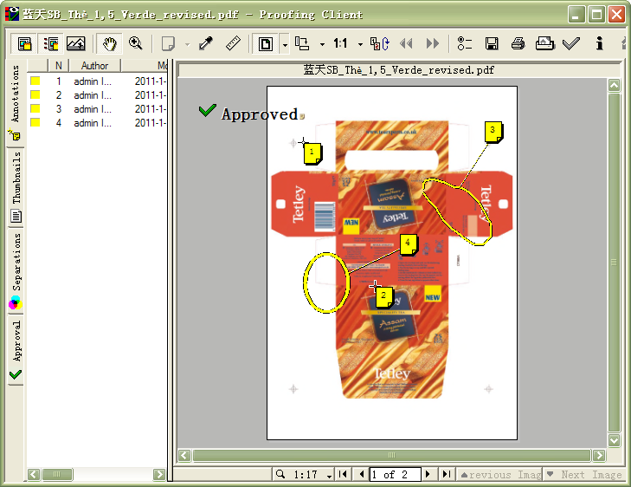
c)找到这个图片对应的notes文件，如下图
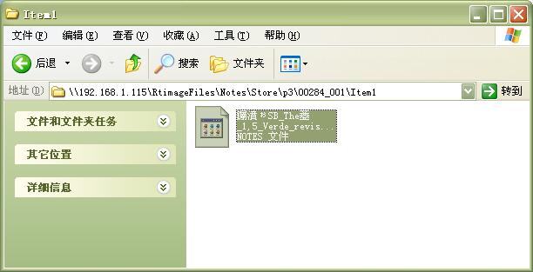
d)使用preconvert转换对应的RTP图片,二次转换后,用davinci客户端打开并显示图片,如下图。

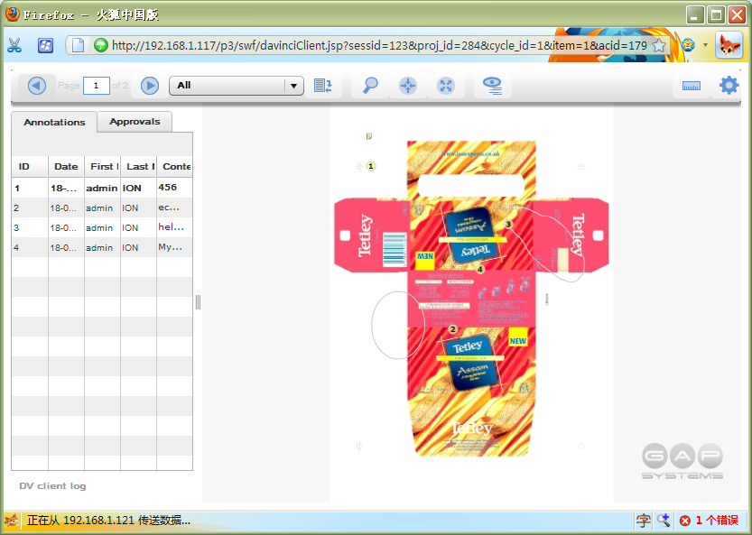
4)结果分析
测试的结果达到了预期的目标.测试通过！
连接: 蓝天SB_Thè_1,5_Verde_revised.pdf

